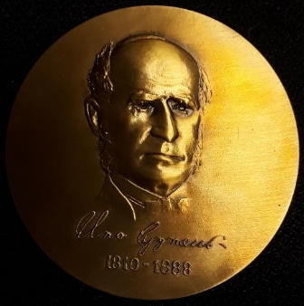
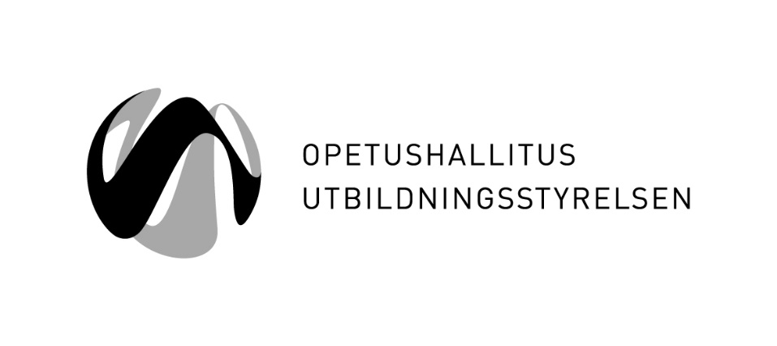
Kuka edistää osallisuutta, saavutettavuutta ja inkluusiota oppimisessa?

Opetushallitus pyytää ehdotuksia vuoden 2020 Cygnaeus-palkinnon saajaksi. Etsimme esimerkkejä erityisen ansiokkaasta työstä tasa-arvoisten ja yhdenvertaisten oppimismahdollisuuksien edistämiseksi. Tänä vuonna painotamme erityisesti osallisuutta, saavutettavuutta ja inkluusiota edistäviä toimintatapoja, jotka voivat olla toteutettu esimerkiksi etäyhteyksin.
Opetushallituksen visiona on mahdollistaa jokaisen kasvaminen potentiaaliinsa. Palkinnon saajan valinnassa painotetaan toimintaa, joka edistää lasten, nuorten tai aikuisten oppimista ja huomioi erilaiset tuen tarpeet, vammaisuuden, sukupuolen ja seksuaalisuuden moninaisuuden, kulttuuriset tekijät tai alueelliset erot.
Palkinnon saajan vuonna 2020 valitsevat projektiasiantuntija Michaela Moua ja professori Markku Jahnukainen. Palkintona annettava Essi Renvallin suunnittelema Cygnaeus-mitali voidaan myöntää yksilölle, yhteisölle tai hankkeelle, joka toimii joko formaalin, informaalin ja non-formaalin oppimisen saralla. Palkinto jaetaan marraskuussa 2020.
Lähetä ehdotuksesi Cygnaeus-palkinnon saajaksi täyttämällä webropol-lomake osoitteessa https://link.webropolsurveys.com/S/30E98731F1AA7921 viimeistään 13.9.2020. Kuvaa lomakkeessa lyhyesti ehdokkaan toiminta ja perustelut sille, miten toiminta edistää tasa-arvoisten ja yhdenvertaisten oppimismahdollisuuksien toteutumista.
Cygnaeus-palkinnon perusti kouluhallitus vuonna 1981 kunnioittamaan Suomen oppivelvollisuuskoulun isän Uno Cygnaeuksen (1810 – 1888) muistoa. Kouluhallituksen lakkauttamisen 1991 jälkeen tilalle perustettu Opetushallitus on jakanut palkinnon lähes vuosittain.

Lisätietoja:
Kati Costiander, p. 029 533 1526
Kati Inkinen, p. 029 533 8508
Päivi Kamppi, p. 029 533 5512, paivi.kamppi(at)karvi.fi
Timo Repo, p. 029 533 1183
Anne Siltala, p. 029 533 8541
Huom. Opetushallituksen sähköpostiosoitteet ovat muotoa etunimi.sukunimi(at)oph.fi

